1. 封面：学院要求封面所填内容用楷书书写。
2. 承诺书：要有个人电子签名，日期也要填写。
3. 页码：摘要到目录这部分要有页码，罗马数字。正文到参考文献另起页码，1,2,3，...
4. 页眉：摘要部分的页眉中，将“摘要”改为“摘 要”；ABSTRACT部分的页眉，将“Abstract”改为“ABSTRACT”；后面每章的页眉都要改为“第几章 ×××”。
5. ABSTRACT的正文部分，有些单词被分开了，没连在一起。
6. 目录：每一章的目录好像不需要加粗。
7. 每一章的一级标题，二级标题，三级标题，空一格。

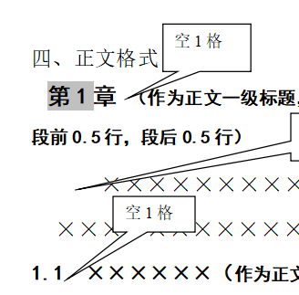

1. 首行缩进2个字符

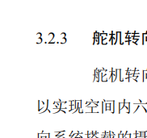

1. 正文段落之间，段前段后间距设置为0行。
2. “第5章 总结和展望” 改为 “结 论”，正文部分的总结和展望内容写在一起就可以。
3. 参考文献格式：
4. 刘琨,翁凌锋,江俊峰,马鹏飞,孙振世,张立旺,刘铁根.基于过零率的光纤周界安防系统入侵事件高效识别[J/OL].光学学报:1-12

要使用全角符号，作者超过三人要加等，如，参考文献[1]可改为：

刘琨，翁凌锋，江俊峰，等．基于过零率的光纤周界安防系统入侵事件高效识别[J]．光学学报，2019，39(11)：77-83．

其他参考文献半角符号也要改为全角符号。